Федеральное государственное бюджетное образовательное учреждение высшего образования «Красноярский государственный медицинский университет имени профессора В.Ф. Войно-Ясенецкого»
Министерства здравоохранения Российской Федерации
Фармацевтический колледж

Дневник

Учебной практики
по МДК 04.01 «Теория и практика лабораторных микробиологических и иммунологических исследований»

Куулар Чимис Эресовна

ФИО

Место прохождения практики: Фармацевтический колледж

с «05» июня 2023г. по «10» июня 2023г.

Руководитель практики: преподаватель Донгузова Е. Е

Красноярск, 2023
Оглавление
Программа учебной практики 4
Цель учебной практики: 4
Задачи учебной практики 5
Тематический план учебной практики 5
График выхода на работу 6
ПЕРВЫЙ ЭТАП БАКТЕРИОЛОГИЧЕСКОГО ИССЛЕДОВАНИЯ 7
Забор материала для исследования с выходом на внешние объекты. 7
ВТОРОЙ ЭТАП БАКТЕРИОЛОГИЧЕСКОГО ИССЛЕДОВАНИЯ 8
Приготовление простых питательных сред. Посев на питательные среды исследуемых объектов различными способами. 8
ТРЕТИЙ ЭТАП БАКТЕРИОЛОГИЧЕСКОГО ИССЛЕДОВАНИЯ 10
Изучение морфологических и культуральных свойств выращенных культур. Приготовление дифференциально-диагностических сред. Пересев на чистую культуру. 10
ЧЕТВЕРТЫЙ ЭТАП БАКТЕРИОЛОГИЧЕСКОГО ИССЛЕДОВАНИЯ 12
Проверка чистоты культуры. Приготовление дифференциально-диагностических сред. Пересев на дифференциально-диагностические среды. 12
ПЯТЫЙ ЭТАП БАКТЕРИОЛОГИЧЕСКОГО ИССЛЕДОВАНИЯ 14
Учет результатов. Утилизация отработанного материала. 14
ЛИСТ ЛАБОРАТОРНЫХ ИССЛЕДОВАНИЙ 16
ОТЧЕТ ПО УЧЕБНОЙ ПРАКТИКЕ 17
Цифровой отчет 17
Текстовой отчет 18
ХАРАКТЕРИСТИКА 19

В результате учебной практики обучающийся должен

Приобрести практический опыт:

ПО 1. - применения техники бактериологических, вирусологических, микологических и иммунологических исследований.
Освоить
Умения:
У.1 Принимать, регистрировать, отбирать клинический материал, пробы объектов внешней среды и пищевых продуктов;
У.2 Готовить исследуемый материал, питательные среды, реактивы и оборудование для проведения микроскопических, микробиологических и серологических исследований;
У.3 Проводить микробиологические исследования клинического материала, проб объектов внешней среды и пищевых продуктов;
У.4 Оценивать результат проведенных исследований, вести учетно-отчетную документацию;
У.8 Проводить утилизацию отработанного материала, дезинфекцию и стерилизацию, используемой в лаборатории посуды, инструментария, средств защиты рабочего места и аппаратуры;
Знания:
З.1 Задачи, структура, оборудование, правила работы и техники безопасности в микробиологической лаборатории;
З.2 Общие характеристики микроорганизмов, имеющие значение для лабораторной диагностики;
З.3Требования к организации работы с микроорганизмами III - IV групп патогенности;

Программа учебной практики

В результате прохождения практики студенты должны уметь самостоятельно:
- Организовать рабочее место для проведения микробиологических исследований.
- Готовить препарат для окраски, выполнять методики окраски согласно алгоритмам
- Готовить питательные среды и производить посев.
- Делать выводы по проведенным исследованиям.
- Пользоваться приборами в лаборатории.
- Провести дезинфекцию биоматериала, отработанной посуды, стерилизацию лабораторной посуды.

По окончании практики студент должен
представить в колледж следующие документы:
- Дневник с оценкой за практику;
- Текстовый отчет по практике (положительные и отрицательные стороны практики, предложения по улучшению подготовки в колледже, организации и проведению практики).

Цель учебной практики:

Ознакомление со структурой микробиологической лаборатории и организацией работы среднего медицинского персонала. Формирование основ социально-личностной компетенции путем приобретения студентом навыков межличностного общения с медицинским персоналом и пациентами;

Задачи учебной практики

- изучить нормативную документацию;
- регистрировать исследуемый материал;
- готовить рабочее место;
- проводить микробиологические исследования, проб объектов внешней среды или пищевых продуктов;
- оценить результат проведенных исследований;
- проводить утилизацию отработанного материала.

Тематический план учебной практики
№ | Наименование разделов и тем практики | Количество
 |  | дней | часов
1. | Забор материала для исследования с выходом на внешние объекты.  Оформление электронного дневника | 1 | 4  2
2 | Приготовление простых питательных сред. Посев на питательные среды исследуемых объектов различными способами  Оформление электронного дневника | 1 | 4  2
3 | Изучение морфологических и культуральных свойств выращенных культур. Приготовление дифференциально-диагностических сред. Пересев на чистую культуру  Оформление электронного дневника | 1 | 4  2
4 | Проверка чистоты культуры. Пересев на дифференциально-диагностические среды.  Оформление электронного дневника | 1 | 4  2
5 | Учет результатов. Утилизация отработанного материала.  Оформление электронного дневника | 1 | 4  2
6 | Зачет | 1 | 6
Итого |  | 6 | 36

График выхода на работу

№ п/п | Даты | Часы работы | Подпись руководителя
1 | 05.06.2023 | 8:00-13:35
2 | 06.06.2023 | 8:00-13:35
3 | 07.06.2023 | 8:00-13:35
4 | 08.06.2023 | 8:00-13:35
5 | 09.06.2023 | 8:00-13:35
6 | 10.06.2023 | 8:00-13:35

День 1 (03.06.23)

ПЕРВЫЙ ЭТАП БАКТЕРИОЛОГИЧЕСКОГО ИССЛЕДОВАНИЯ

Забор материала для исследования с выходом на внешние объекты.
Инструктаж: БЕЗОПАСНОСТЬ РАБОТЫ
С МИКРООРГАНИЗМАМИ III - IV ГРУПП ПАТОГЕННОСТИ
И ВОЗБУДИТЕЛЯМИ ПАРАЗИТАРНЫХ БОЛЕЗНЕЙ.

СанПиН 2.1.3684-21 "Санитарно-эпидемиологические требования к содержанию территорий городских и сельских поселений, к водным объектам, питьевой воде и питьевому водоснабжению населения, атмосферному воздуху, почвам, жилым помещениям, эксплуатации производственных, общественных помещений, организации и проведению санитарно-противоэпидемических (профилактических) мероприятий"

СанПиН 2.1.7.2790-10 Санитарно-эпидемиологические требования к обращению с медицинскими отходами

Санитарно-эпидемиологические правила СП 1.3.2322-08

- Санитарные правила устанавливают требования к организационным, санитарно-противоэпидемическим мероприятиям, направленным на обеспечение безопасности, защиту окружающей среды при работе с патогенными биологическими агентами III - IV групп.
- Микробиологические лаборатории должны размещаться в отдельно стоящем здании или в изолированной части здания. На входной двери лаборатории должны быть обозначены название (номер) лаборатории и международный знак "Биологическая опасность".
- Помещения лабораторий разделяют на "заразную" зону, где осуществляются манипуляции с ПБА III - IV групп и их хранение, и "чистую" зону, где не проводят работы с микроорганизмами и их хранение.
- Для дезинфекции выделений (фекалии, мокрота и др.) и посуды из-под выделений используют в основном хлорактивные средства.
- Уборка помещений проводится ежедневно влажным способом после окончания рабочего дня: в "чистой" зоне лаборатории с применением моющих средств, в "заразной" зоне с применением дезинфектантов.
- На случай аварии, где ведут работы с ПБА, должен быть план ликвидации аварии, запас дезинфицирующих средств, активных в отношении возбудителей, с которыми проводят исследования.

КЛАССИФИКАЦИЯ МИКРООРГАНИЗМОВ - ВОЗБУДИТЕЛЕЙ ИНФЕКЦИОННЫХ ЗАБОЛЕВАНИЙ ЧЕЛОВЕКА
Бактерии:
I группа
1.Yersinia pestis – чумы
II группа
1.Bacillus anthracis- сибирской язвы
2.Brucella melitensis- бруцеллеза
III группа
1.Bordetella pertussis- коклюша
2.Borrelia recurrentis- возвратного тифа
IV группа
1.Aerobacter aerogenes- энтерита
2.Bacillus cereus- пищевой токсикоинфекции

Вывод: проведён инструктаж по технике безопасности, изучение нормативные документы, работы проводились в соответствии с СанПиНом, так как мы работаем с ПБА (патогенно биологический агент)

День 2 (06.06.23)

Придя в лабораторию, я помыла руки и переодела в спецодежду. Перед проведением второго этапа бактериологического исследования надела перчатки, подготовила все необходимое на рабочем месте.

Приготовление среды МПА:
Состав: мясной бульон, агар-агар, пептон.
Для приготовления 100мл питательной среды МПА необходимо отмерить на аптечных весах 4гр сухого порошка и 100мл дистиллированной воды. . Сухой порошок и дистиллированную воду добавляют в колбу и тщательно перемешивают, закрывают колбу пробиркой и ставят на спиральную электроплиту. Необходимо обеспечить стерильность среды (прокипятить среду 3 раза) и оставить готовую питательную среду. После остывания питательной среду ее можно разливать в чашки Петри.
МПА – основная плотная питательная среда, используемая для выращивания хемоорганотрофных бактерий.
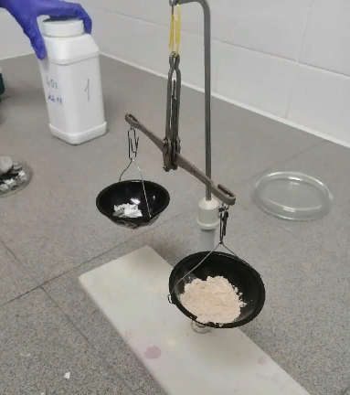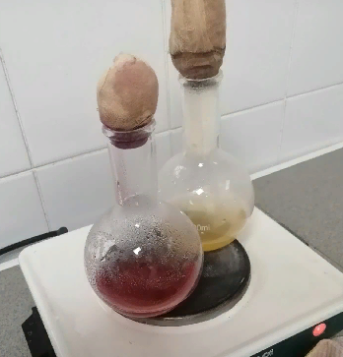
Рис №1 Взвешивание сухой питательной Рис №2 Приготовление среды МПА и Эндо
среды на аптечных весах
Проводили посев исследуемого материала:
- Приготовить рабочий стол: спиртовка, спичка, физ.раствор, палочка тампон, исследуемый материал, кленка, штатив, шипцы.
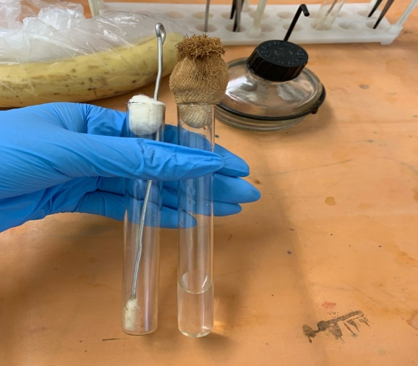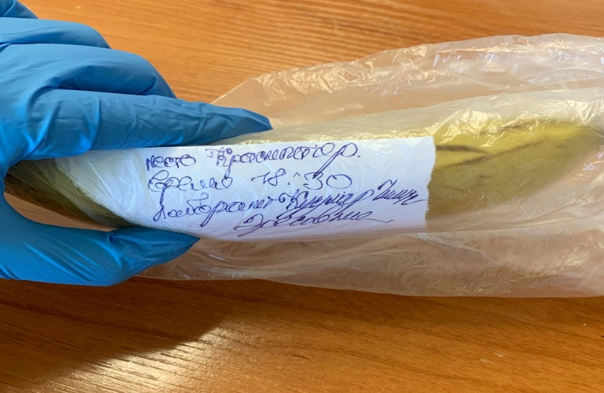
Рис №3 Рабочий стол Рис №4 Исследуемый материал
- С поверхности исследуемого объекта собираем материал с помощью стерильной палочки-тампона (рисунок №5), смоченной предварительно в физиологическом растворе (рисунок №6).
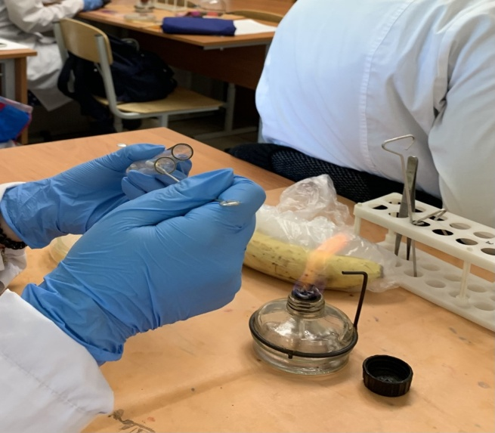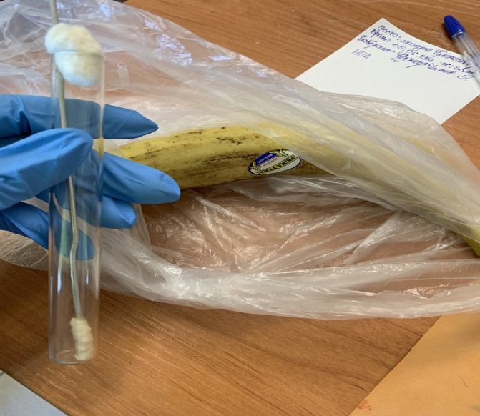
Рис №5 Смачивание тампона Рис №6 Смыв с исследуемого материала
- Производим посев на МПА палочкой-тампоном. Штрихами или зигзагообразными движениями.
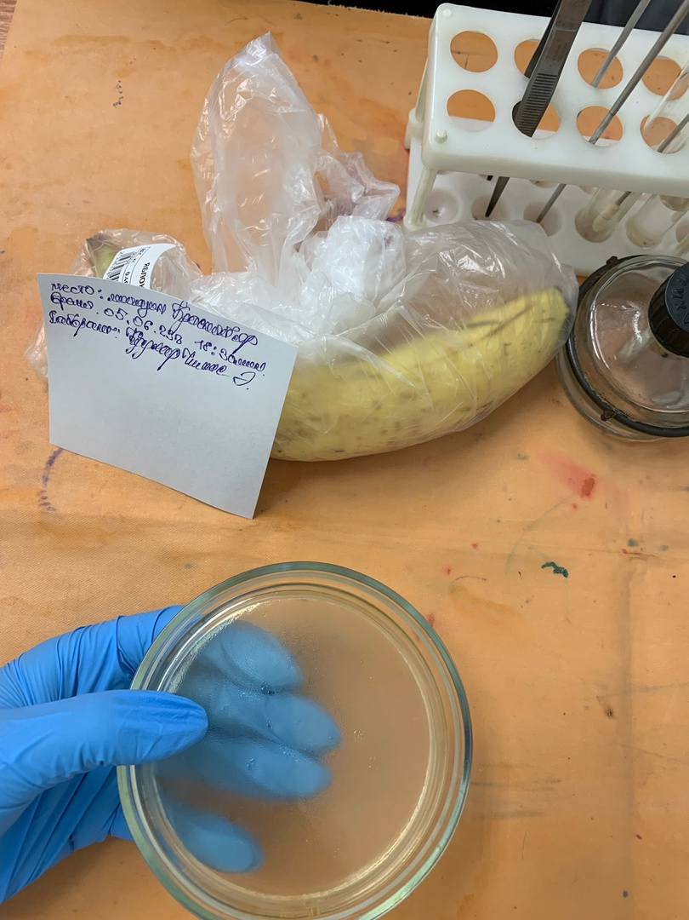
Рис №7 Посев м/о среду
Вывод: был проведен смыв и посев исследуемого материала (банан) на питательные среды.

После проведения всех необходимых посевов материал помещаем в автоклав, убираем рабочий стол, обрабатываем поверхность рабочей зоны, утилизация перчаток.

День 3 (07.06.23)
Сегодняшний день я начала с повторением морфологических и культуральных свойств, а также методики окраски. Перед проведением третьего этапа бактериологического исследования надела перчатки, подготовила все необходимое на рабочем месте.

Определение культуральных свойств микроорганизмов:
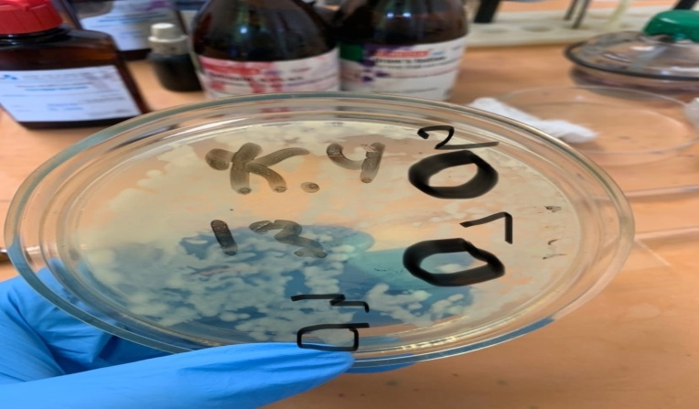
Рис №8 Культура на среде МПА
Культуральные свойства | 1 | 2 | 3
Форма | правильная | неправильная | неправильная
Размер | 1,5 мм | 3 мм | 2 мм
Цвет | кремовая | кремовая | кремовая
Профиль | плоская | плоская | плоская
Поверхность | гладкая | гладкая | гладкая
Края | ровный | зубчатый | неровный
Прозрачность | Непрозрачные | Непрозрачные | Непрозрачные
Структура | однородная | однородная
Интенсивность роста | обильный | обильный | обильный
Характер роста | поверхностный | поверхностный | поверхностный

Определение морфологические свойства культуры: под микроскопом были обнаружены грамположительные и грамотрицательные палочки.
Проводила окраски по методикам:
- Грам
- Ожешка
- Циль-Нильсена
- Бури-Гинсу
- Капсула
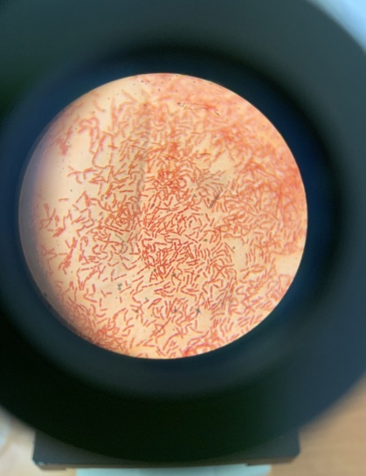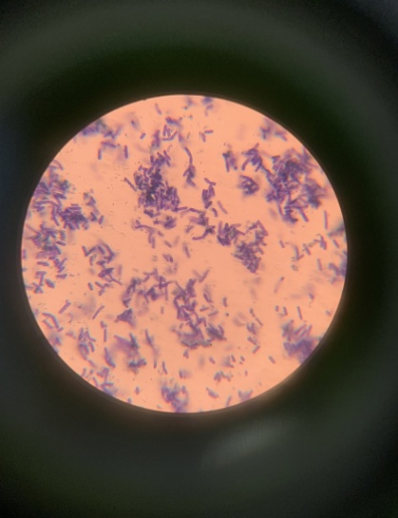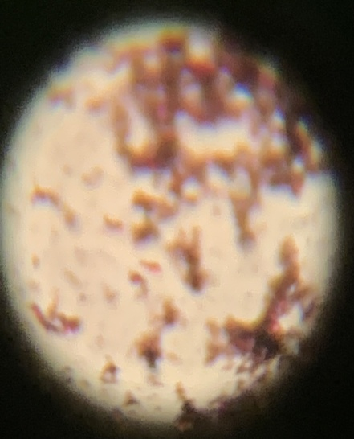
Рис №9 палочки, грам «-» Рис№10 Палочки, грам«+» Рис №11 Палочки, грам «+» вегетативная форма (Ц-Н)
Вывод: В ходе третьего дня исследования, были изучены морфологические и культуральные свойства выращенных культур, а также был произведен повторный посев для выделения чистой культуры.

После исследования была проведена утилизация материала, дезинфекция лабораторной посуды и рабочего места, утилизация использованных перчаток.

День 4 (08.06.23)

Сегодняшний день я начала с обработки рабочего места. Перед проведением четвертого этапа бактериологического исследования надела перчатки, подготовила все необходимое на рабочем, достала среды из автоклава и начала исследовать. Проверка чистоты культуры.

Произвела посев на дифференциально-диагностические среды:
Был произведен посев на дифференциально-диагностические среды, для выявления чистой культуры.
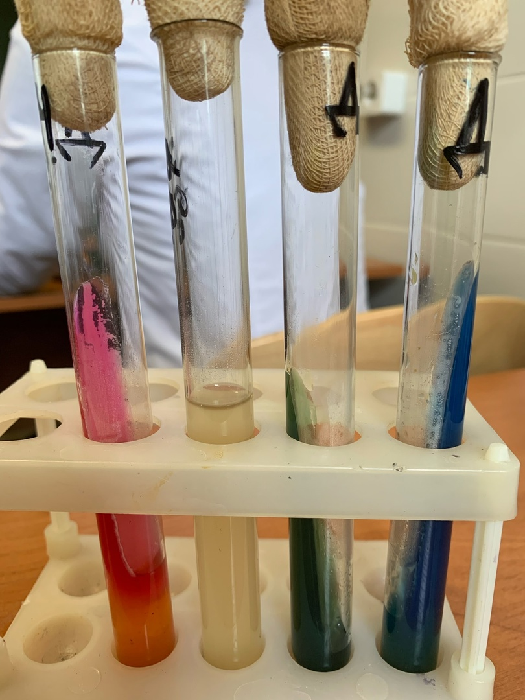
Рис № 12 Выявление биохимических свойств
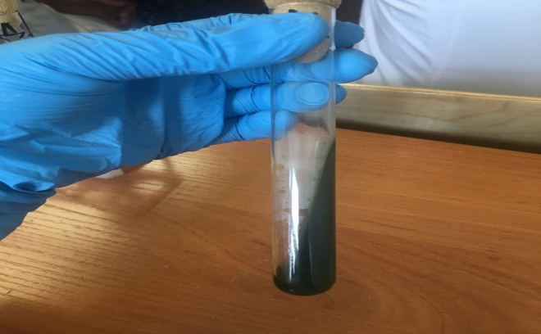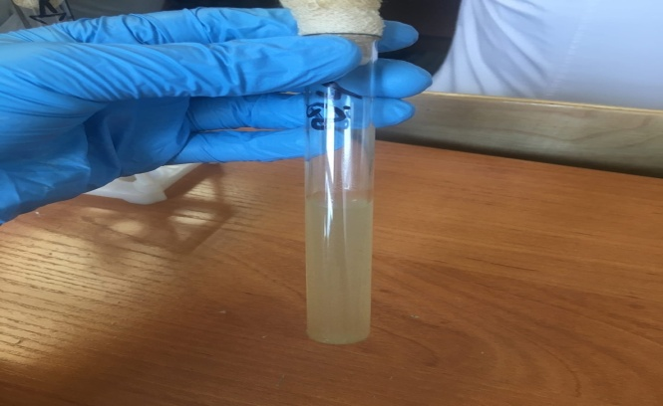
Рис №13 Отрицательный (Симмонс) Рис №14 выпал осадок,ферментатировался
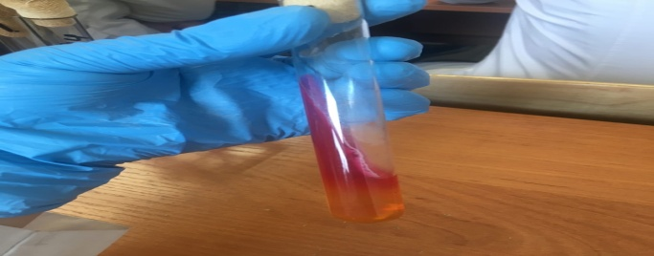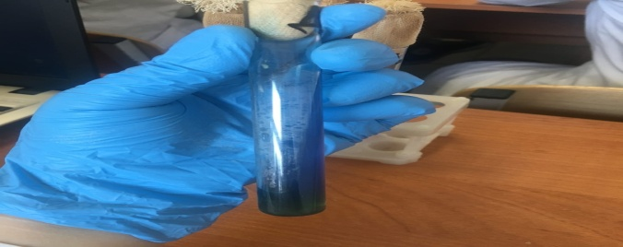
Рис №15 Глюкоза «+»,лактоза«-»(Клиглер) Рис №16 Положительный (Ацетатный)
Вывод: Произвели посев в дифференциально-диагностические среды, для выявления биохимических свойств, научились сеять шпателем.

День 5 (09.06.23)
Сегодняшний день я провела на плановой уборке помешения. Я занималась влажной уборкой и утилизацией отработанного материла.

Утилизация отработанного материала:
- Отработанный материал погружаем в бак для обеззараживания
- Среду удаляем и утилизируем в отходы класса Б посуда подвергается механической очистке и моющем средстве
- Стерилизация.
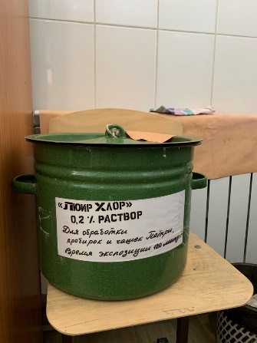
Рис.12. бак для утилизации
Классификация медицинских отходов:
- А - неопасные.
- Б – опасные.
- В - чрезвычайно опасные.
- Г - токсикологические опасные.
Класс опасности | Характеристика морфологического состава
Класс А (эпидемиологических безопасные отходы) | Отходы, не имеющие контакта с биологическими жидкостями пациентов, инфекционными больными, использованные средства личной гигиены и предметы ухода однократного применения больных неинфекционными заболеваниями; канцелярские принадлежности, упаковка, мебель, инвентарь, потерявшие потребительские свойства; сметы от уборки территории; пищевые отходы
Класс Б (эпидемиологически опасные отходы) | Отходы, инфицированные и потенциально инфицированные микроорганизмами 3-4 групп патогенности: материалы и инструменты, предметы, загрязненные кровью и (или) другими биологическими жидкостями; патологоанатомические отходы; органические операционные отходы (органы, ткани);
Класс В (чрезвычайно эпидемиологически опасные отходы) | Отходы от деятельности в области использования возбудителей инфекционных заболеваний 3-4 групп патогенности, а также в области использования генно-инженерно-модифицированных организмов в медицинских целях. отходы микробиологических, клинико-диагностических лабораторий; отходы, инфицированные и потенциально инфицированные микроорганизмами 3-4 групп патогенности; отходы сырья и продукции от деятельности по производству лекарственных средств и медицинских изделий
Класс Г (токсикологически опасные отходы 1-4 классов опасности) | Отходы, не подлежащие последующему использованию: ртутьсодержащие предметы, приборы и оборудование; лекарственные (в том числе цитостатики), диагностические, дезинфекционные средства; отходы от эксплуатации оборудования, транспорта, систем освещения
Класс Д (радиоактивные отходы) | Все виды отходов в любом агрегатном состоянии, в которых содержание радионуклидов превышает допустимые уровни, установленные нормами радиационной безопасности

Общий выводы: Закрепила весь изученный материал, проводила окраски по методикам, производила посев в дифференциально-диагностические среды, микроскопировала, все отходы утилизировала в класса Б.

ЛИСТ ЛАБОРАТОРНЫХ ИССЛЕДОВАНИЙ

Исследования. | Количество исследований по дням практики. |  |  |  |  |  | Итог  итого
 | 1 | 2 | 3 | 4 | 5 | 6
изучение нормативных документов | 1 |  |  |  |  |  | 1
прием, маркировка, регистрация биоматериала. |  | 1 |  |  |  |  | 1
Организация рабочего места |  | 1 | 1 | 1 | 1 |  | 4
Приготовление простых и сложных питательных сред. |  | 1 | 1 | 1 |  |  | 3
Приготовление сложных питательных сред. |  |  |  | 1 |  |  | 1
Посев на питательные среды |  | 1 | 1 | 2 |  |  | 4
Изучение культуральных свойств. |  |  | 3 |  |  |  | 3
Изучение морфологических свойств |  |  | 3 | 1 |  |  | 4
Определение подвижности микроорганизмов |  |  | 3 |  |  |  | 3
Определение спор |  |  | 2 |  |  |  | 2
Изучение биохимических свойств( сахаролитических) |  |  |  |  | 4 |  | 4
Изучение биохимических свойств(протеолитических) |  |  |  |  | 4 |  | 4
Утилизация отработанного материала. |  | 1 | 1 | 1 | 1 |  | 4

ОТЧЕТ ПО УЧЕБНОЙ ПРАКТИКЕ

Ф.И.О. обучающегося Куулар Чимис Эресовна

Группы 223 специальности Лабораторная диагностика
Проходившего (ей) учебную практику
с 05 июня по 10 июня 2023г

За время прохождения практики мною выполнены следующие объемы работ:

Цифровой отчет

№ | Виды работ | Кол-во
1. | -изучение нормативных документов, регламентирующих санитарно-противоэпидемический режим в КДЛ: | 1
2. | - прием, маркировка, регистрация биоматериала.  - определение тинкториальных свойств | 6  4
3. | - приготовление питательных сред | 6
4. | - посев исследуемого материала на плотные питательные среды | 6
5. | -изучение культуральных свойств | 2
6. | -изучение морфологических и тинкториальных свойств | 2
7. | -изучение биохимических свойств | 1
8. | Учет результатов исследования. | 1
9. | проведение мероприятий по стерилизации и дезинфекции лабораторной посуды, инструментария, средств защиты;  - утилизация отработанного материала. | 5

Текстовой отчет

- Умения, которыми хорошо овладел в ходе практики: повторили
культуральные, морфологические, тинкториальные свойства микроорганизм.
производили различные окраски и определяли какие-либо свойства,
микроскопировала.
- Самостоятельная работа:организация рабочего места, производили посевы
утилизация отработанного материала, определение морфологических,
культуральных, биохимических свойств.
- Помощь оказана со стороны методических и непосредственных руководителей:
Помощь была оказана каждый день во время учебной практики.
- Замечания и предложения по прохождению практики: замечаний нет
Общий руководитель практики ________________ ____________________
(подпись) (ФИО)

М.П. организации

ХАРАКТЕРИСТИКА
Куулар Чимис Эресовна _______
ФИО
обучающийся (ая) на 2 курсе по специальности СПО 31.02.03Лабораторная диагностика
успешно прошел (ла) учебную практику по профессиональному модулю:
ПМ.04 Проведение лабораторных микробиологических и иммунологических исследований
МДК.04.01 Теория и практика лабораторных микробиологических и иммунологических исследований
в объеме___36___ часов с «05» июня 2023г. по «10» июня 2023г.
в организации Фармацевтический колледж______________
наименование организации, юридический адрес
За время прохождения практики:

№ ОК/ПК | Критерии оценки | Оценка (да или нет)
ОК.1 | Демонстрирует заинтересованность профессией
ОК. 2 | Регулярное ведение дневника и выполнение всех видов работ, предусмотренных программой практики.
ПК.4.1 | При общении с пациентами проявляет уважение, корректность т.д.
ПК4.2 | Проводит исследование биологического материала в соответствии с методикой, применяет теоретические знания для проведения исследований.
ПК4.3 | Грамотно и аккуратно проводит регистрацию проведенных исследований биологического материала.
ПК4.4 | Проводит дезинфекцию, стерилизацию и утилизацию отработанного материала в соответствии с регламентирующими приказами.
ОК.6 | Относится к медицинскому персоналу и пациентам уважительно, отзывчиво, внимательно. Отношение к окружающим бесконфликтное.
ОК 7 | Проявляет самостоятельность в работе, целеустремленность, организаторские способности.
ОК 9 | Способен освоить новое оборудование или методику (при ее замене).
ОК 10 | Демонстрирует толерантное отношение к представителям иных культур, народов, религий.
ОК.12 | Оказывает первую медицинскую помощь при порезах рук, попадании кислот ; щелочей; биологических жидкостей на кожу.
ОК.13 | Аккуратно в соответствии с требованиями организовывает рабочее место
ОК14 | Соблюдает санитарно-гигиенический режим, правила ОТ и противопожарной безопасности. Отсутствие вредных привычек. Участвует в мероприятиях по профилактике профессиональных заболеваний

«____»_________20__ г.

Подпись непосредственного руководителя практики
_______________/ФИО, должность
Подпись общего руководителя практики
_____________/ФИО

